CONCURSO: “TUS IDEAS VALEN”
3° CERTAMEN JUVENIL DE IDEAS Y PROYECTOS INNOVADORES.

NOMBRE DEL TRABAJO:

“CREANDO FUTUROS TURISTAS”

CATEGORÍA: CIENCIAS SOCÍALES Y DE COMPORTAMIENTO

ESCUELA: TÉCNICA “LEONARDO BULANTI RÍOS”, PAYSANDÚ, URUGUAY.

UBICACIÓN GEOGRÁFICA

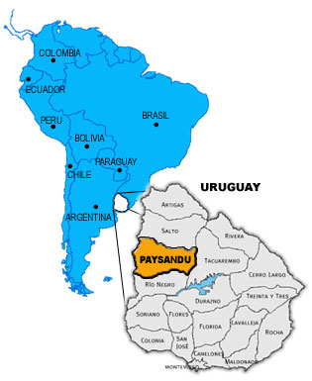

2. RESUMEN

El presente proyecto se basa en la elaboración de un Circuito Turístico por la ciudad de Paysandú, dirigido a los niños de los tres últimos años de la Educación Primaria ya que la ciudad no cuanta con un itinerario exclusivo para niños.
En dicho recorrido se intercala lo didáctico cultural, con actividades recreativas, acorde a las edades, dirigido por profesionales.-
Se entiende que al finalizar el recorrido, los niños y niñas participantes, serán capaces de identificar los principales puntos turísticos de la ciudad y podrán trasmitir sus experiencias a la familia y compañeros de estudio.-

3. INTRODUCCIÒN.

Según las indagaciones realizadas, en Paysandú no existen antecedentes a este emprendimiento.
Se percibe una necesidad de formar a los niños y niñas acerca del valor, y potencial turístico que dispone la ciudad de Paysandú, ya que se entiende que serán ellos los encargados de concienciar a sus pares sobre la importancia de las vivencias del turismo e la mejora de la calidad de vida para la población en general.
Se observa la falta de presupuesto para los escolares de la cuidad y del interior departamental, que a la hora de realizar una visita histérica-recreativa por la ciudad, no se cuenta con un circuito organizado, lo que atenta con el buen desarrollo del mismo, no permitiendo un recorrido sistematizado por la ciudad.-
Seria importante en contacto directo de niños y niñas con la ciudad para crear conciencia de la historia de la misma, mirarla como atractivo turístico y promocionarla a través de las escuelas del departamento. Este circuito Histórico-Cultural, que une a las bellezas naturales y recreativas que la ciudad tiene, puede ser muy interesante para promocionar el turismo interno y así atraer no solo a los niños a Paysandú, sino también su familia.-

3.1 MARCO TEÓRICO

Este proyecto nace para cubrir la necesidad de un circuito que permita a los niños, incorporar conocimientos sobre la historia de Paysandú y recrearse en un clima distendido.- De acuerdo a la Convención sobre los Derechos del Niño
en el artículo 28 dice:
- Los Estados Partes reconocen el derecho del niño a la educación y, a fin de que se pueda ejercer progresivamente y en condiciones de igualdad de oportunidades ese derecho, deberán en particular.
  - Implantar la enseñanza primaria obligatoria y gratuita para todos
- Hacer que todos los niños dispongan de información y orientación en cuestiones educacionales y profesionales y tengan acceso a ellas.

En el Artículo 29 :
- Los Estados Partes convienen en que la educación del niño deberá estar encaminada a:
  - Desarrollar la personalidad, las aptitudes y la capacidad mental y física del niño hasta el máximo de sus posibilidades.
  - Inculcar al niño el respeto de sus padres, de su propia identidad cultural, de su idioma y sus valores, de los valores nacionales del país en que vive, del país de que sea originario y de las civilizaciones distintas de la suya.

En el Artículo 31
- Los estados Partes reconocen el derecho del niño al descanso y el esparcimiento, al juego y a las actividades recreativas propias de su edad y a participar libremente en la vida cultural y en las artes.
- Los Estado Partes respetarán y promoverán el derecho del niño a participar plenamente en la vida cultural y artística y propiciarán oportunidades apropiadas, en condiciones de igualdad, de participar en la vida cultural, artística, recreativa y de esparcimiento.

En el Código de la Niñez y Adolescencia, Capítulo II,

Artículo 9º (derechos esenciales). Todo niño y adolescente tiene derecho intrínseco a la vida, dignidad, libertad, identidad, imagen, salud, educación, recreación, descanso, cultura, participación, asociación, a los beneficios de la seguridad social y a ser tratado en igualdad de condiciones cualquiera sea su sexo, su religión, etnia o condición social.

De acuerdo a la Declaración de los Derechos del Niño a los que Uruguay adhiere y a la legislación vigente con respecto al niño y adolescente, es que se entiende que este proyecto, sirve para destacar, promover y cultivar, actitudes, respeto, y pensar en el valor patrimonial que Paysandú como ciudad, tiene.-

3.2 OBJETIVOS

- Ofrecer a los escolares, un interesante circuito didáctico- cultural, que sea comprensible para su edad.-
- Motivar la curiosidad de los niños para que en el futuro sean turistas activos.
- Promover los lugares histórico /turísticos de Paysandú.-
- Adquirir conocimientos a partir de la recreación en los diferentes lugares a visitar.-
- Valorar el patrimonio histórico cultural de Paysandú.-
- Promover y fomentar la recreación en los circuitos turísticos.-
- Fortalecer el derecho de niños y niñas a la educación y recreación, que permita un pleno desarrollo personal.-
- Brindar una oportunidad de trabajo a pasantes o egresados del área tecnológica de turismo de la Escuela Técnica.-

4. MATERIALES Y METODOS

4.1 HIPÓTESIS

- No existe un circuito turístico adaptado para niños en la ciudad.
- Los niños necesitan ser incluidos en el turismo cultural, programado y pensado para ellos.

4.2 FODA

Fortalezas Debilidad

◆ En la actualidad no existe un  Falta de coordinación
circuito para niños con estas entre instituciones
Características.- para ponerlo en
◆ Probada motivación de los niños práctica.-
Y niñas encuestados.-

◆ Interés de las autoridades locales
por este emprendimiento.-

◆ Personal formado técnicamente
en el área turismo.-

Oportunidad Amenaza

Ofrecer a las autoridades de la  No existen rubros en
Enseñanza Primaria este circuito la Enseñanza Primaria
único en su estilo.- para realizar circuitos.-

5. RESULTADOS

5.1 ENCUESTA A NIÑOS DE 4º, 5º Y 6º GRADO DE PRIMARIA

Nombre:
Edad:
Grupo:
Localidad:

ZONA RURAL:
1- ¿Conoces Paysandú? SI O NO
2- ¿Si la conoces cada cuanto la visitas?
3- ¿A que vas? - A pasear
- Realizar compras
- Temas de salud
- Otros
4- ¿Qué conoces de ella?
5- ¿Qué te gustaría visitar de Paysandú?
6- ¿Te gustaría que hubiera un circuito turístico para niños por la ciudad?

ZONA URBANA
1- ¿Hay algún espacio turístico que no conozcas de la ciudad? SI O NO
2- Si tu respuesta es SI, que no conoces de la ciudad
- Estadios
- Parques
- Zoológico
- Playas
- Centro comercial
- Otros
3- ¿Quieres agregar algún sitio?
4- ¿Te gustaría que hubiera un circuito turístico para niños en la ciudad?

ZONA URBANA: 81 niños encuestados de 4º, 5º y 6º grado.

- ¿Hay algún espacio turístico que no conozcas en la ciudad?

SI) 31 niños 38%
NO) 50 niños 62%

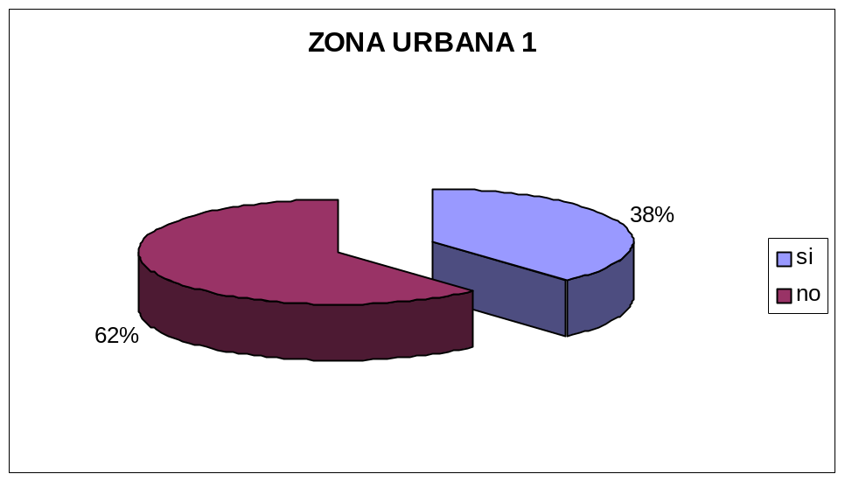

- ¿Te gustaría que hubiera un circuito turístico por la ciudad?

Si) 76 niños 94%
NO) 5 niños 6%
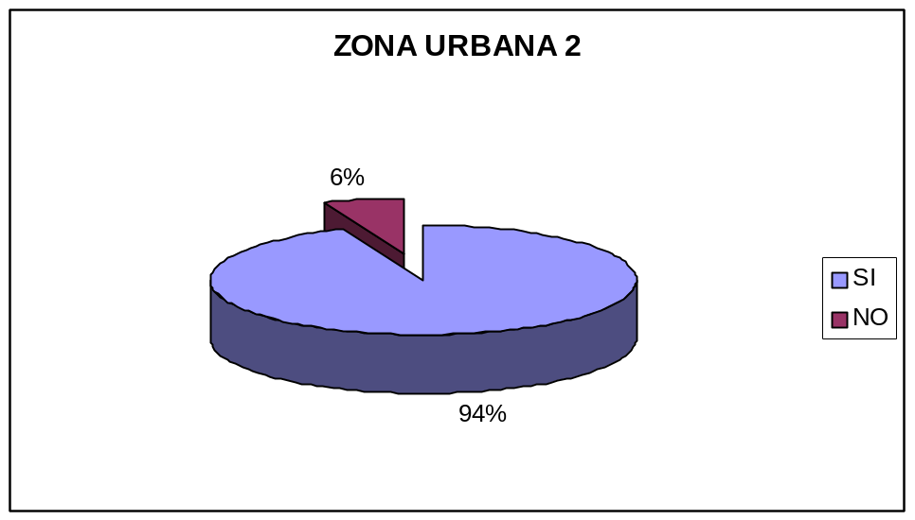

ZONA RURAL: 38 niños encuestados de 4º, 5º y 6º grado.

- ¿Conoces la ciudad de Paysandú?
1) 38 niños 100%
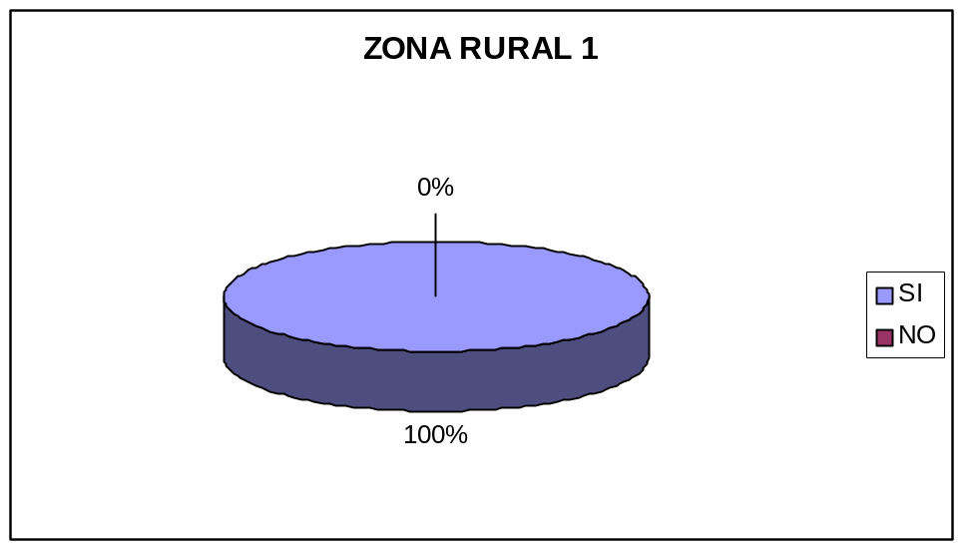

- ¿Cada cuanto visitas dicha ciudad?

- cada dos o tres días - 5 niños 13%
- una vez a la semana - 10 niños 25%
- cada dos semanas - 8 niños 21%
- una vez al mes - 9 niños 23%
- una o dos veces al año - 7 niños 18%

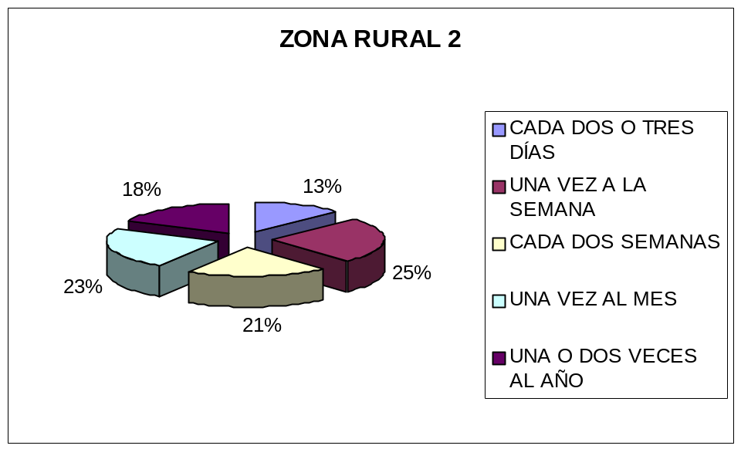

- ¿Te gustaría que hubiera un circuito turístico para niños por la ciudad de Paysandú?
SI) 38 niños 100%

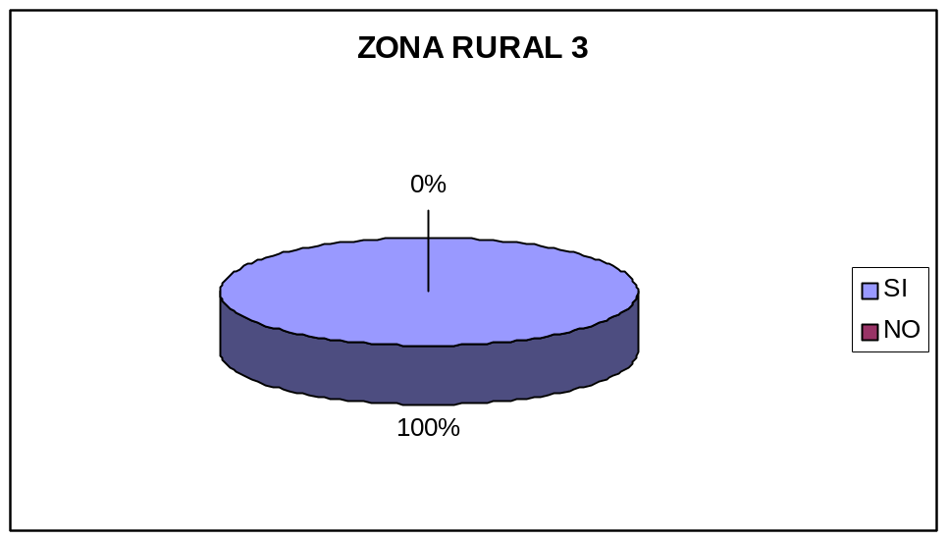

6. ITINERARIO DEL CIRCUITO

- Estadio Artigas
- Estadio Cerrado
- Basílica Nuestra Señora del Rosario y San Benito de Palermo.
- Plaza Constitución
- Edificio de la Escuela Técnica de Paysandú.
- Monumento a Perpetuidad
- Plaza de Deportes
- Zoológico Municipal
- Velódromo Municipal
- Terminal de Ómnibus
- Palacio Municipal
- Museo Histórico Municipal
- Mac Center Shopping
- Teatro Florencio Sánchez
- Puerto de Paysandú
- Obelisco
- Anfiteatro del río Uruguay
- Museo de la Tradición
- Costanera
- Puente Internacional Gral. Artigas

  - Este itinerario pretende ser flexible y adaptado al tiempo de cada delegación visitante, puede ser organizado y distribuido para una jornada completa (con medio de transporte a confirmar), o media jornada pero no menos de 4 horas.
  - Por otra parte la recreación será variada y adaptada a loa requerimientos de las edades de loa niños y loa intereses de los maestros.
  - Algunas propuestas recreativas serian: “Ivanob el pequeño cosaco”; “saludo africano”: “Dubi du Wapa”; “Director de orquesta”: “Pastor y las ovejas”.
  - Teniendo en cuenta el público a quien va dirigido (escolares) se obsequiarán alfajores y caramelos durante el recorrido.-
  - Contará con un /a guía y un/a coordinador durante todo el trayecto.

ESTADIO ARTIGAS
Como consecuencia de la realización de la Copa América en el año 95, el antiguo parque Artigas fue totalmente remodelado y reinaugurado el 25 de junio de 1995, bajo esa nominación.
Tiene capacidad para 20.00 espectadores y se realizan espectáculos futbolísticos de carácter nacional e internacional.

ESTADIO CERRADO
Inaugurado en mayo de 1977, se destaca por su diseño y tiene una capacidad para 7000 personas. Sede de múltiples actividades deportivas y culturales, cuenta además con comodidad para alojamientos de delegaciones y en él funciona la Secretaria de Deportes.
BASÍLICA NUESTRA SEÑORA DEL ROSARIO Y SAN BENITO DE PALERMO.
En 1860, comienza su construcción a cargo de los maestros Bernardo y Francisco Poncini. La Basílica fue blanco del bombardeo durante la defensa de 1864 – 1865.
Una vez restaurada , se embellece con un altar mayor, realizado en 1881 por el artista argentino Carlos Pibernat y pinturas y frescos del pintor Antonio Buscaglia, terminado en 1898. En 1949, por Resolución del Papa Pío 12 se le da el título honorífico de "Basílica Menor" que la distingue por su importancia histórica y artística.-
En su interior , desde el año 1906, cuenta con un espléndido órgano "romántico" construido por la Fábrica Walker. Tiene 24 registros y 3 teclados ( dos manuales y una pedalera), su artística caja de roble , aloja 1750 tubos. Muy pocos de esta característica se encuentran en América y casi han desaparecido en Europa. Al costado de la escalinata principal de la Basílica se encuentra la campana misionera de bronce, construida en 1869 por los indios de las Misiones Jesuitas Orientales. Cuando vibró festejando la Jura de la Constitución el 18 de Julio de 1830 se encontraba en la modesta capilla ubicada donde hoy está la Dirección Municipal de Turismo.

PLAZA CONSTITUCIÓN - MAUSOLEO GRAL. LEANDRO GÓMEZ
Inaugurado en el año 1984, esta construcción subterránea, fue concebida en homenaje al Héroe de la Defensa de Paysandú, Gral. Leandro Gómez, muerto el
2 de enero de 1865, después de 33 días de martirio. En su interior, una urna de Madera guarda los restos del Héroe, y en sus paredes leyendas y elementos recuerdan los históricos hechos.

MONUMENTO A PERPETUIDAD
El antiguo cementerio guarda riquísimas obras artísticas y arquitectónicas, cada una con su historia propia. Hoy no están todos pero hay filántropos, científicos y docentes ama de casas, jóvenes hacendados y hombres comunes que forjaron el Paysandú de hoy. Magnificas esculturas, mausoleos de arte y veneración que no existen en ninguna parte del país se destacan, entre ellos, las obras de Giovanni del Vecchio, artista italiano que sembró en Paysandú una selecta sementera artística.

PLAZA DEPORTES
Paysandú cuenta con una hermosa plaza de deportes situada en uno de los lugares más pintorescos y bien aireados de la localidad.
En el año 1933 ocupaba tres manzanas, hoy en la actualidad ocupa menos porque se ha construido la Terminal de ómnibus. Está compuesta por una cancha de básquetbol, fútbol y una pista de 400m.También cuenta con duchas y baños independientes para el uso público.

ZOOLÓGICO

Para continuar rodeado de árboles y tranquilidad, conviene darse una vuelta por el Parque Municipal al sur de la ciudad. Desde el centro, se llega directamente si se toma la calle Montecaseros, la que bordea la Plaza Constitución. En el parque funciona un zoológico que alberga gran variedad de animales autóctonos, además de monos y leones. El uso de la zona de camping, que cuenta con baños, duchas y luz, es gratuito. Entre las aves del zoológico, podrá observarse el chajá. Y si este nombre recuerda cierto postre característico de la zona, el próximo destino es la esquina de 18 de Julio y L. A. de Herrera. Allí, en la confitería "Las Familias", lo espera el tradicional postre "Chajá".

MUSEO HISTÓRICO

Edificio declarado Monumento Histórico. Fue construido en 1860 como " Asilo de Huérfanos " y atendido por las Hermanas del Huerto, primeras monjas llegadas a la Villa Sanducera. Es una hermosa casona donde despierta el interés turístico, su valioso material referente a la historia de nuestra ciudad, como así también obras escultóricas de artistas nacionales y una vasta colección de armas y monedas.

MAC CENTER SHOPPING

El 12 de Diciembre de 1992 queda inaugurado el 1er. Shopping Center del interior del Uruguay bajo el nombre de "Mac Center Shopping".
Inspirado en las grandes tendencias mundiales que apuntan a facilitarle todo al consumidor, brindándole un excelente servicio acompañado de gran calidad, surge la iniciativa de crear un gran complejo comercial.
Estratégicamente localizado en la principal manzana del centro de Paysandú, cuenta con accesos por 4 importantes arterias: 18 de Julio, Gral. Leandro Gómez, Dr. Luis A. De Herrera, 19 de Abril.
La superficie del mismo se extiende a 15.000 m2 con un total de 52 locales comerciales y 31 oficinas para escritorios profesionales.
Es visitado por una afluencia aproximada de 14.000 personas por día lo que reafirma diariamente la importancia de dicho complejo.

TEATRO FLORENCIO SÁNCHEZ
Inaugurado en el año 1876, joya arquitectónica declarada Monumento Histórico Nacional. Por su escenario han pasado innumerables artistas de nivel internacional, y en el se interpretó el 12 de octubre de 1915, por primera vez la partitura completa del Himno Nacional Uruguayo.

PUERTO DE PAYSANDÚ
Es uno de los primeros construidos en el país, aunque hoy inoperante, está declarado puerto nacional desde el 11 de junio de 1829.
Anteriormente el puerto en la zona, fue el que existió en Casa Blanca y que más tarde funciona en el Saladero Sacra, instalándose definitivamente en la ubicación actual.
El primer edificio construido, sirvió de asiento al que se levantará en el año 1865 y que es ocupado por la Prefectura del Puerto y la dirección de Aduanas.
El 8 de Septiembre de 1915, con la presencia del presidente de la república Don Feliciano Viera se colocó la piedra fundamental del puerto, y posteriormente en 1928 se realizaron obras de ampliación.

ANFITEATRO DEL Río URUGUAY AAAAAAAAA
Una obra única en la región por sus características a nivel arquitectónico, la cual le proporciona una perfecta acústica, el mismo alberga en su interior y cómodamente sentados una capacidad para 20.000 personas, con una excelente visión y acústica desde cualquier punto del mismo, como así también una inmejorable vista al río desde su interior.
Este fue Inaugurado el 22 de marzo de 1997, el mismo esta situado en la Av. de los Iracundos a orillas del Río Uruguay y por el cual han pasado un sinnúmero de artistas destacados a nivel Nacional e Internacional, constituyéndose en una obra única en Latinoamérica y sin duda alguna uno de los orgullos sanduceros.

MUSEO DE LA TRADICIÓN
Se encuentra en la Costanera Norte y fue inaugurado en agosto de 1981. Su atractivo acervo comprende elementos que pertenecieron a ciudadanos ilustres, vestimentas, útiles de uso diario, platería criolla, etc.
En sus cuidados jardines una carreta y una pulpería son muestras de una rica tradición.

PARQUE DE LOS NIÑOS
Esta ubicado en la Costanera Norte, es un parque de gran dimensión para que los niños se diviertan con los juegos que posee (hamacas, toboganes, areneros, sube y baja, calesitas, además hay un pony para que los niños disfruten de un paseo por la costa de la playa, también posee una pista para andar en bicicleta o patinar. o en la Costanera Norte, es un parque de gran dimensión para que los niños se diviertan con los juegos que posee (hamacas, toboganes, areneros, sube y baja, calesitas, además hay un pony para que los niños disfruten de un paseo por la costa de la playa, también posee una pista para andar en bicicleta o patinar.

PUENTE PAYSANDÚ-COLÓN
Puente internacional sobre el río Uruguay, que une las ciudades de Paysandú y Colón (República Argentina). La obra está localizada a 360km al norte de Buenos Aires y a 380km de Montevideo. Las rutas 14 y 130, en Argentina, y las 3 y 26, en el Uruguay, convergen en el puente.
El puente tiene una longitud de 2.364 m y un ancho de calzada de 8 metros. La obra consta de un viaducto uruguayo de 10 tramos de 46 m, un puente principal sobre el canal navegable del río Uruguay de 335 m y un gálibo máximo de 34 m (altura media al cero), y unos 22 m cada crecida máxima, para permitir la navegación fluvial. La luz del puente en su tramo central es de 120 metros. El viaducto argentino consta de 34 tramos de 46 m cada uno.
En el sitio de emplazamiento del puente, el río Uruguay tiene una profundidad de 8 m y 800 m de ancho, que se extienden a 3.000 m en el cauce o valle de inundación ocupado en las crecidas máximas..

7. CONCLUSIÓN

De acuerdo a las hipótesis planteadas llegamos a la conclusión que era válida la elaboración de este proyecto, porque las mismas fueron comprobadas por una encuesta a niños y niñas y una entrevista a la Inspectora Departamental de Educación Primaria que nos verificó la ausencia de un circuito pensado para niños.
Esperamos que se pueda concretar puesto que el mismo servirá para que los niños conozcan y valoren los distintos espacios que hay en la ciudad.
Además esta pensado para que les sirva y lo utilicen en sus programas escolares; igualmente se espera que al regresar multipliquen sus vivencias y actúen como disparadores para futuros viajes personales y familiares.
Este proyecto no busca solamente que se conozcan lugares históricos sino que es un proyecto didáctico, recreativo e histórico con el cual se espera que los participantes estén conformes y cómodos.
Considerando además que los niños tienen derechos y basándose en uno de ellos, que es la importancia de la recreación, la cual está incorporada en la Educación Primaria, se entiende que este circuito cumplirá con ese objetivo.
Además de todo lo anterior, espera integrar los niños de la zona rural con la urbana, logrando así mayor intercambio entre ambos y llegar a una fluida comunicación.

8. BIBLIOGRAFÍA:

- Convención sobre los derechos del niño – Adoptada y abierta a la firma y ratificación por la Asamblea General de las Naciones Unidas en su resolución 44/25, de 20 de noviembre de 1989. ( artículos 28º, 29º y 31º UNICEF)
- Capitulo II de los Derechos de los niños y adolescentes (artículo 9º derechos esenciales).
- Página Web de Paysandú. WWW. PAYSANDÚ.COM/TURISMO.

